1. pielikums
Nomas tiesību izsoles Nr. VTDT/IZS/2023/11
“Par Vidzemes Tehnoloģiju un dizaina tehnikuma
pārvaldībā esošās neapdzīvojamo telpu daļas
iznomāšanu karsto dzērienu tirdzniecības
automāta izvietošanai” noteikumiem

TELPU PLĀNS
Tehniķu iela 4, Priekuļi, Priekuļu pagasts, Cēsu novads, LV4126
(Mācību korpuss, ēdamzāle)
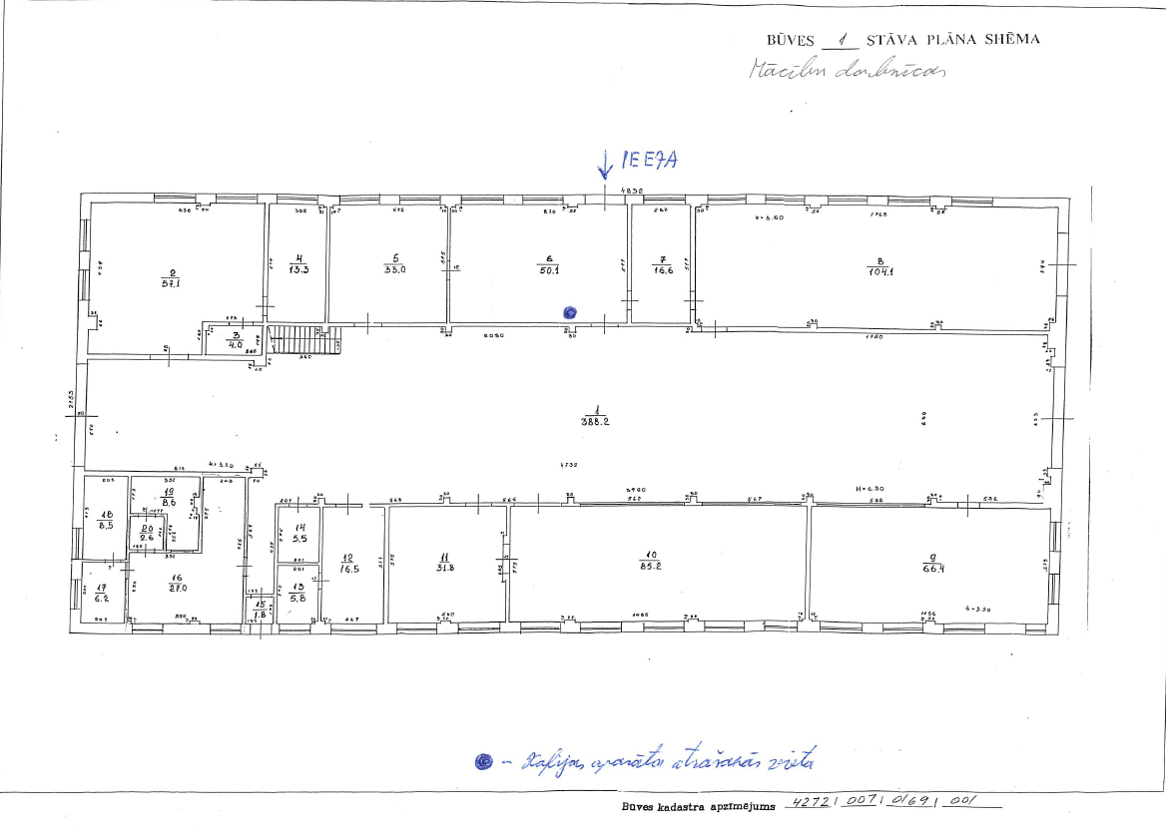
Nekustamā īpašuma kadastra Nr. | Būves kadastra apzīmējuma Nr. | Adrese | Platība kvm
42720070169 | 42720070169001 | Tehniķu iela 4, Priekuļi, Priekuļu pagasts, Cēsu novads, LV4126 | 1,5

● – nomas objekta atrašanās vieta

